上次内容：
(1)神经网络发展史，
(2)神经元模型，8种，根据实际需要可以变化。
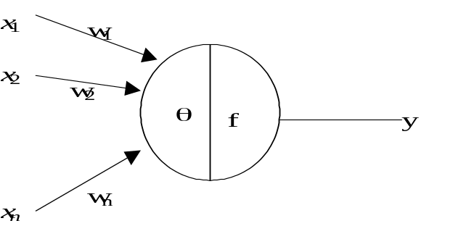
(1)以后主要用到的神经元模型
(2)1943年就有MP模型，一种最常用的
(3)在MP模型基础上的变种。
y=f(σ)
σ=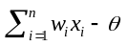=W^{T}X-θ
W=(w₁,w₂,…,w_{n})^{T}
X=(x₁,x₂,…,x_{n})^{T}。
f的形状，有变化。
神经网络从结构上看：
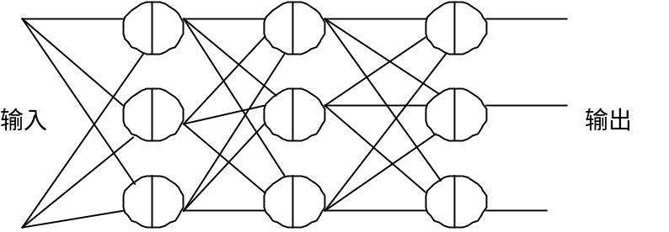
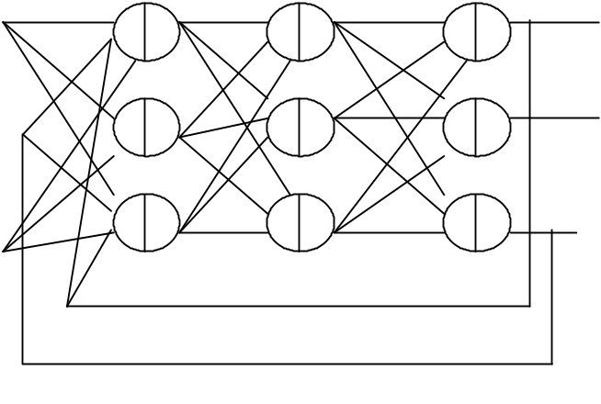
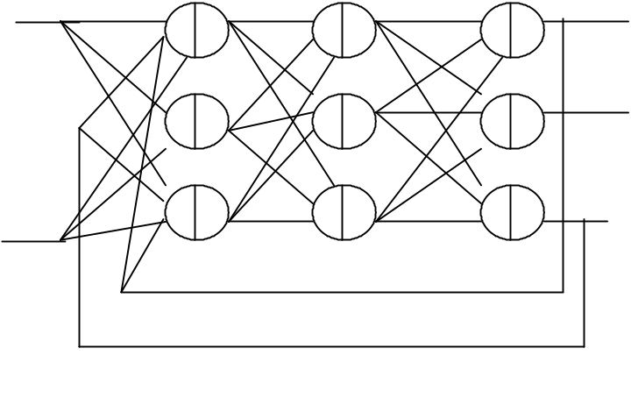
还要考虑信号，由数字式的，有连续式的。
第二章 神经网络的基本特征与典型模型
§2.2前馈网络模型
- 输入层，中间层，输出层。
- 神经元全部选用同类型，结构如下：
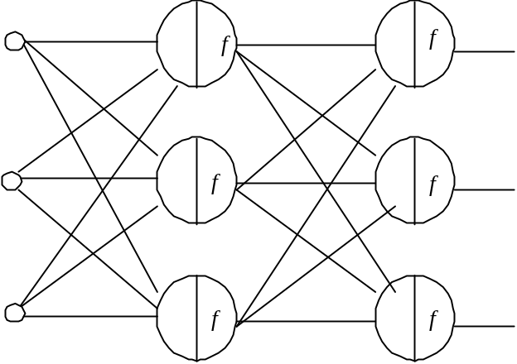
- 前馈神经网络能干什么？实现映射，映射能力有多大？将一个向量变成另外一个向量。
定理2.1
(1)Φ为有界非线性单调递增函数，K为R^{n}中的紧致子集
(2)F(x)=F(x₁,x₂,…,x_{n})为K上的实值连续函数，ε>0
则：
- 存在整数N和实常数C_{i},θ_{i}，i=1,2,…,N,使
- 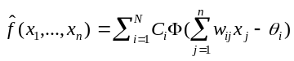
- 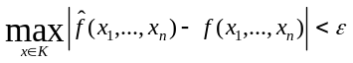
说明：一个神经元对应于Φ(•)函数，定理说明，只要神经元足够多，实现任意函数可以使误差足够小。(2)式表达了神经网络实现的函数。Φ(•)函数要求单调递增非线性。
2.2.1感知器
来历：Rosenblatt于1958年提出感知器神经网络，实际是多层前馈网络，每个神经元均为硬限函数神经元。第一称得上神经网络的神经网络。
1单层感知器
- 结构
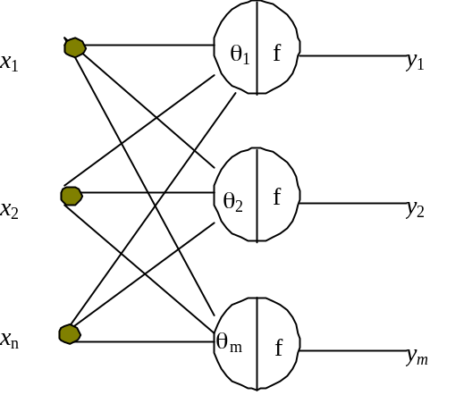
- 实际就是MP神经元模型分层处理信息的连接，因为设计了学习算法，所以叫感知器。
- 作用函数：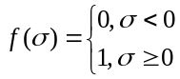。
- 1950年实际的硬件就做出来了，1958年学习算法才提出来，方法的创新比较慢。
- 实际学习算法很简单，只针对一个神经元，但这是神经网络学习算法的第一次。
- 感知器干什么用？
  - 连接权值标记：用权值矩阵，
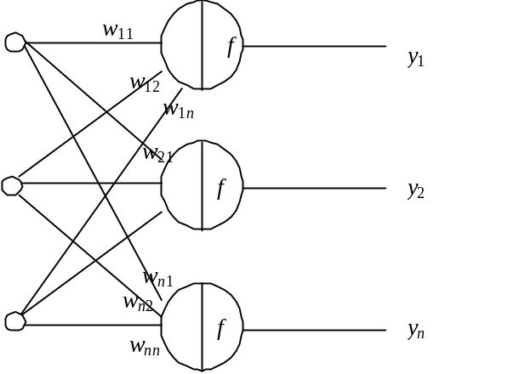W¹=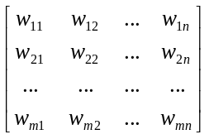，
这是m层的连接权值矩阵。
- y_{k}=f(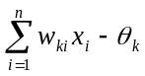)=f(W_{k}X-θ_{k})，w_{k}=(w_{k1},…,w_{kn})^{T}，X=(x₁,…,x_{n})^{T}。
k=1,2,…,m。
    - 单层感知器实现与运算：y=x₁x₂
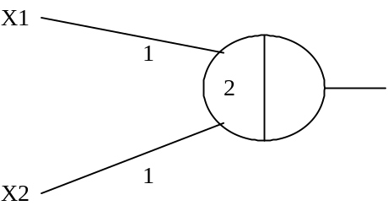
y=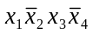
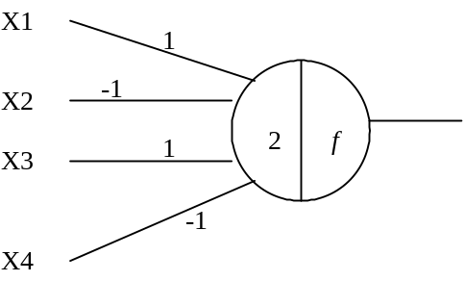
问题：一般的怎么做，当作作业y=x₁∧x₂∧…∧x_{k}。
    - 单层感知器实现或运算：y=x₁+x₂
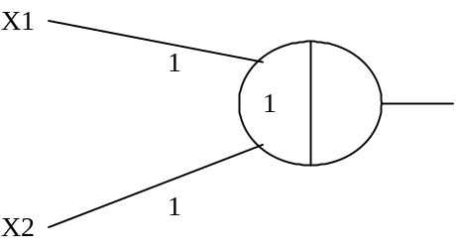
再来一个，y=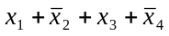
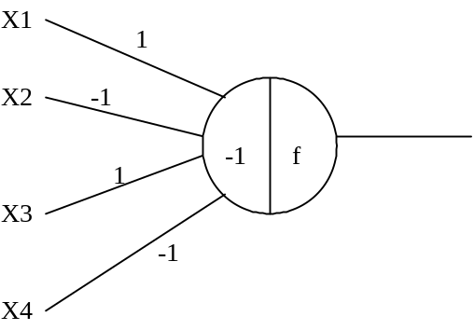
问题：一般的怎样处理？
定理2.3：单层感知器不能实现异或运算。y=x₁⊕x₂
证明：若有w₁,w₂,θ使得：f(w₁x₁+w₂x₂-θ)=x₁⊕x₂，
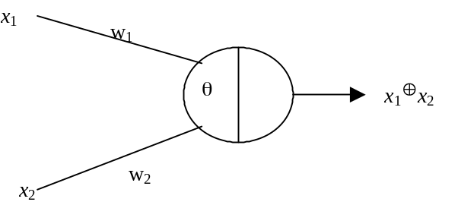说明这是不存在的。
则：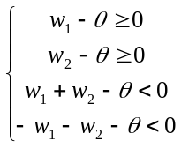
推出矛盾：由(3)、(4)得，θ>0，由(1)、(2)、(3)得2θ≤w₁+w₂<θ。所以得证。
- 分析为什么
一个神经元的作用，线性分割空间，例如：
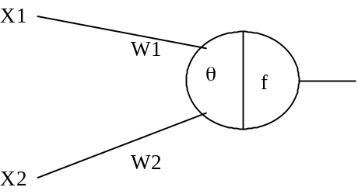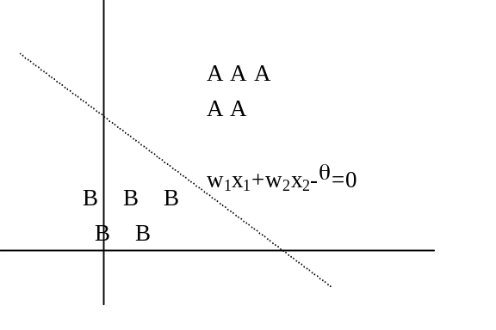
将(x₁,x₂)看作平面上的点，若该点在A区域，则神经元输出1，在B区域则输出0。
异或的几何解释为：
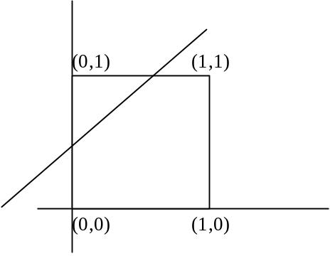
问题：
- 单层感知器到底能实现什么样的映射，线性可分的。
- 给定样本，怎样确定神经网络，实现样本中的映射，学习问题。
- 不仅要实现，样本给定的映射，没有给定的映射怎样？考察其泛化能力。
- 多层感知器
(1)用于实现布尔函数
定理：任意布尔函数均可用两层感知器实现。
异或怎样实现，
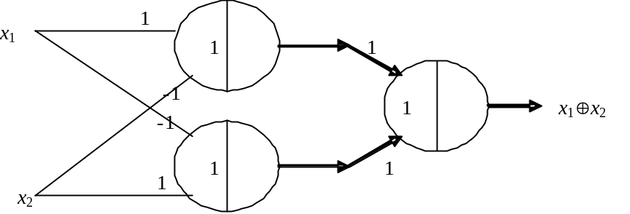
证：任意布尔函数均可写成析取泛式：例如：
y=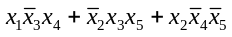，实现如下：
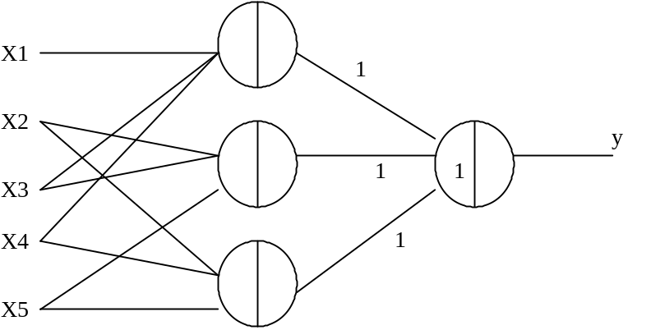
相与的形式用一个神经元可实现，相或的形式也可用一个神经元实现，当然任意布尔函数均可用两层神经网络实现。但是根据真值表构造神经网络不容易。
(2)用于实现区域识别
鼠标进入那个图标的区域，计算机要知道？要判断鼠标是否在一个某种形状的区域中：
定理：任意凸区域可以用两层感知器实现。举例证明。
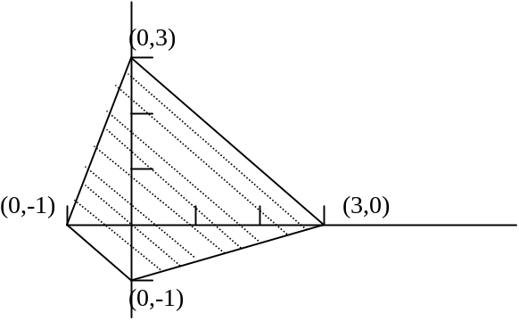
-3x₁+x₂=3
x₁+x₂=-1
x₁-3x₂=3
x₁+x₂=3
神经网络：四个边界线性方程，
(1)-x₁-x₂≥-3(-x₁-x₂+3≥0) (2)3x₁-x₂≥-3(3x₁-x₂+3≥0)
(3)x₁+x₂≥-1 (4)-x₁+3x₂≥-3(-x₁+3x₂+3≥0)
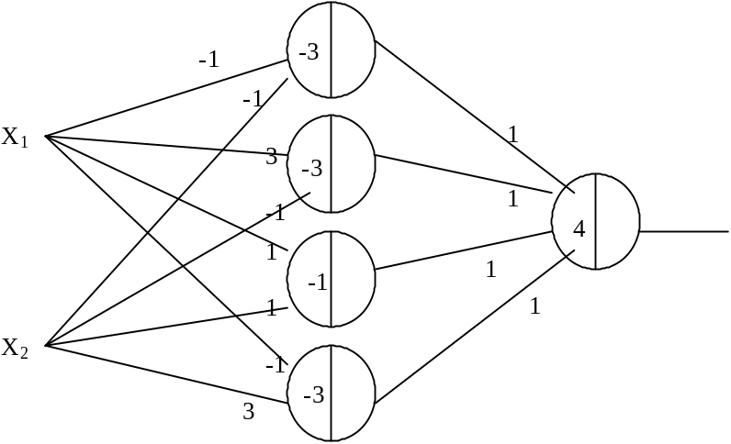
任意输入(x₁,x₂)，若输出0，则不在阴影区域，若输出1，则在阴影区域。
定理：任意凸区域均可用两层感知器识别。
为什么：每个边界可用一个线性方程表示，符号：L₁,L₂,…,L_{n}表示所有边界
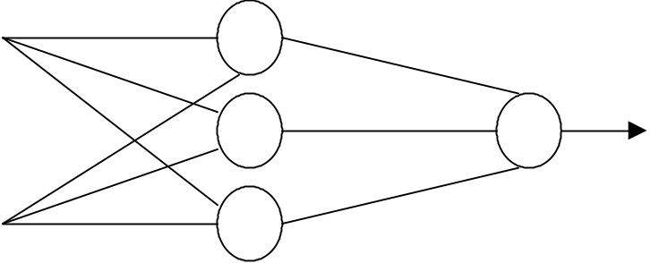L₁：W₁X-θ₁≥0
L₂：W₂X-θ₂≥0
………………
L_{m}：W_{m}X-θ₂≥0
W_{i}=(w_{i1},…,w_{in})^{T}
一个神经元一条边界就是了。

